12.12.24 конференция: "Технологии защиты периметра для объектов промышленности, нефтегазового и топливно-энергетического комплексов"

Тема: «Новинки в периметральных системах охраны. Технология изотроп».

**Слайд 1**

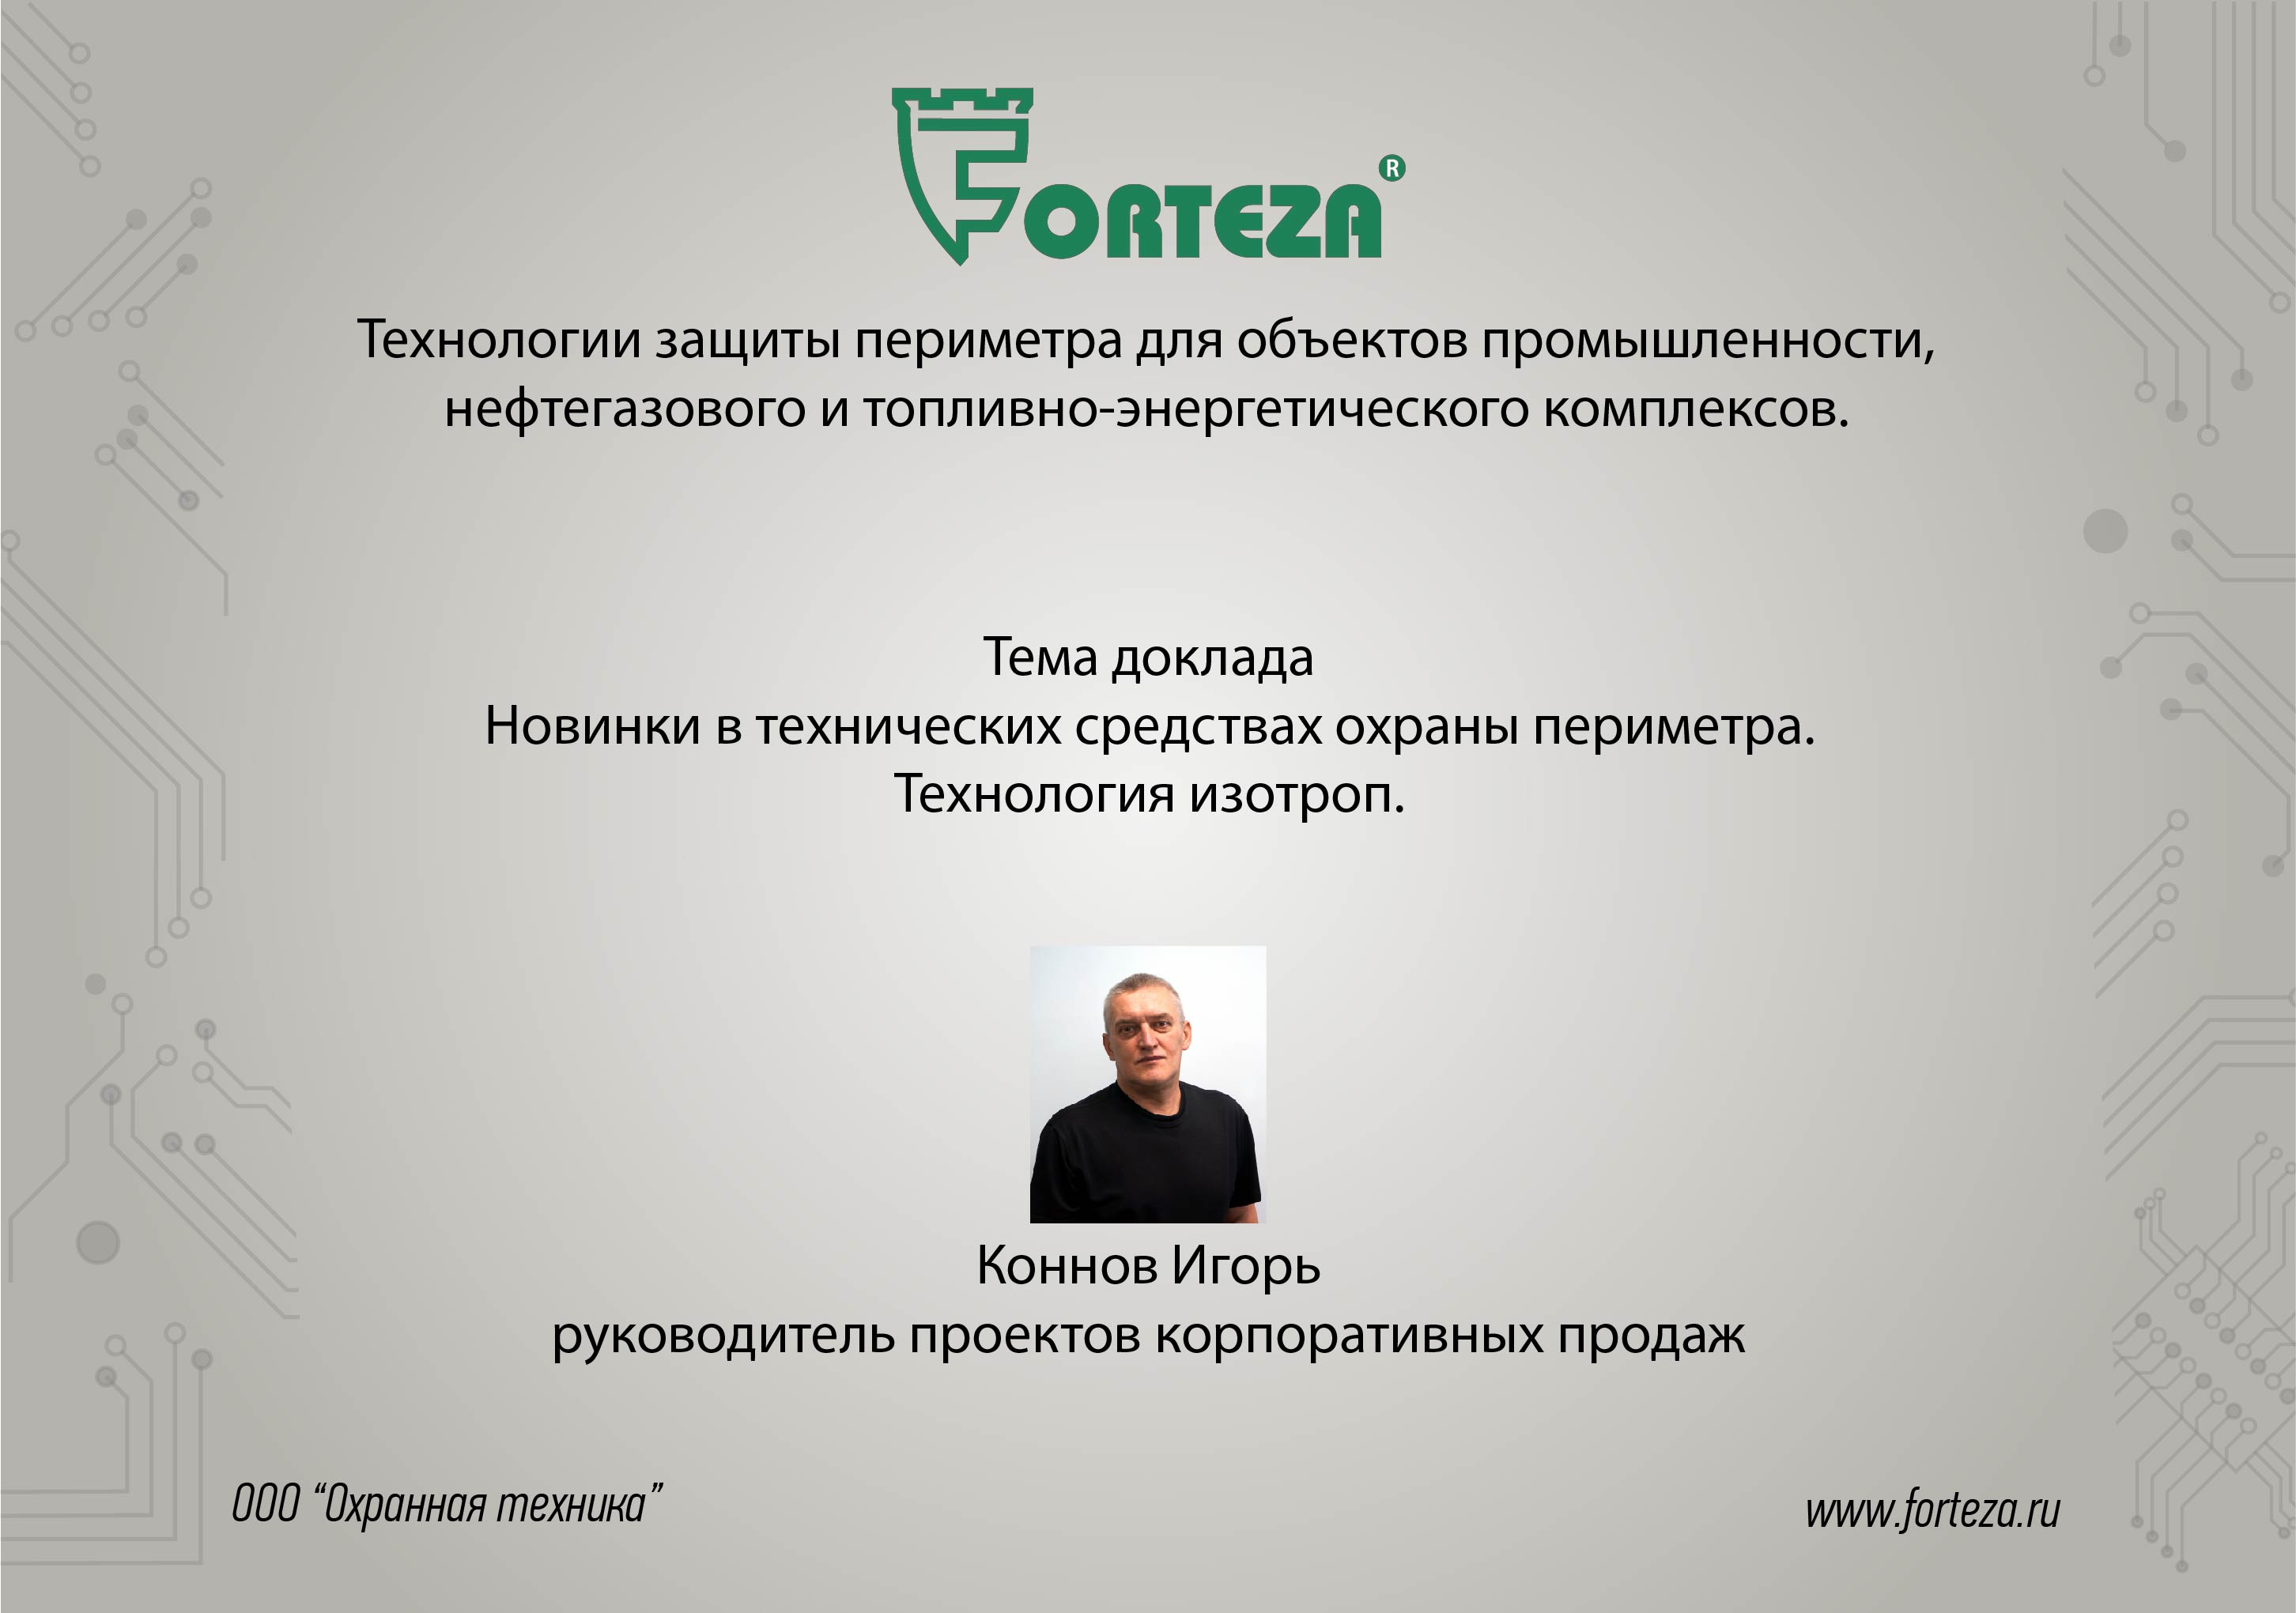

Добрый день Уважаемые коллеги.

Традиционно напомню участникам конференции, что ООО «Охранная техника» разработчик и производитель периметральных систем охраны уже четверть века поставляет свою продукцию Российскому и зарубежному потребителю под торговой маркой Forteza.

Сегодня рассмотрим, что нового мы как производитель предлагаем в периметральных системах охраны и чем новинки интересны потребителю.

**Слайд 2**

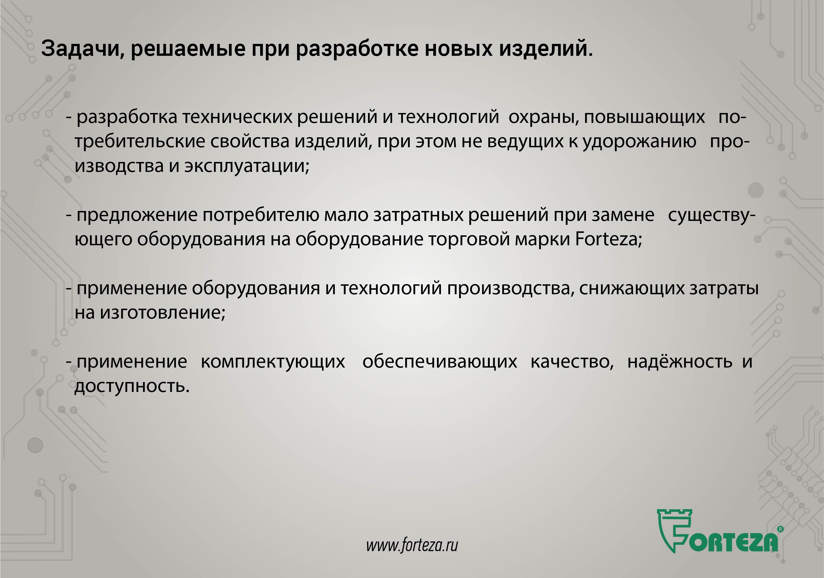

Общаясь с заказчиками при подборе оборудования, мы видим, что интересует заказчика в первую очередь.

Грамотный заказчик внимательно рассматривает характеристики оборудования, собирает и проверяет информацию о возможностях и надёжности оборудования, и естественно смотрит на стоимость самого оборудования, стоимость его монтажа и стоимость обслуживания. Заказчик не всегда готов переплачивать за расширенный функционал.

Заказчик хорошо себе представляет требования проверяющих структур и перед приобретением оборудования проверяет соответствие.

Чтобы наше оборудование соответствовало ожиданиям заказчика, наши конструктора, при разработке новых изделий и модернизации существующих, работают над решением следующих задач:

- разработка технических решений и технологий охраны, повышающих потребительские свойства изделий, при этом не ведущих к удорожанию производства и эксплуатации;

- предложение потребителю мало затратных решений при замене существующего оборудования на оборудование торговой марки Forteza;

- применение оборудования и технологий производства, снижающих затраты на изготовление;

- применение комплектующих обеспечивающих качество, надёжность и доступность.

Предлагаем рассмотреть некоторые наши новинки.

**Слайд 3**

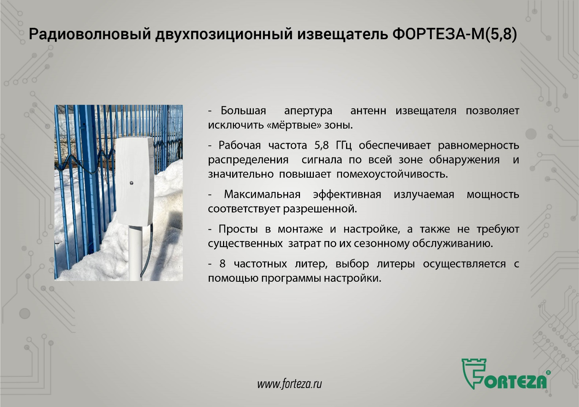

Мы уже говорили о новых однопозиционных извещателях ЗЕБРА с рабочей частотой 5,8 ГГц. С этого года рабочая частота 5.8 ГГц используется и в двухпозиционных радиоволновых извещателях ФОРТЕЗА.

В том числе это стало возможно за счёт использования СВЧ модулей нашего производства.

Большая апертура антенны извещателя позволяет исключить «мёртвые» зоны вблизи ПРМ и ПРД, что в сочетании с рабочей частотой 5,8 ГГц обеспечивает равномерность распределения сигнала по всей зоне обнаружения и значительно повышает помехоустойчивость к различному роду помех. А это экономия при обслуживании. Да и монтировать их можно на одну опору.

При этом мы добились допустимой эквивалентной изотропно-излучаемой мощности.

В новом изделии мы применили, уже зарекомендовавшие себя решения. Извещатели просты в монтаже и настройке, а также не требуют существенных затрат по их сезонному обслуживанию. В том числе выбор литеры осуществляется с помощью программы настройки.

**Слайд 4**

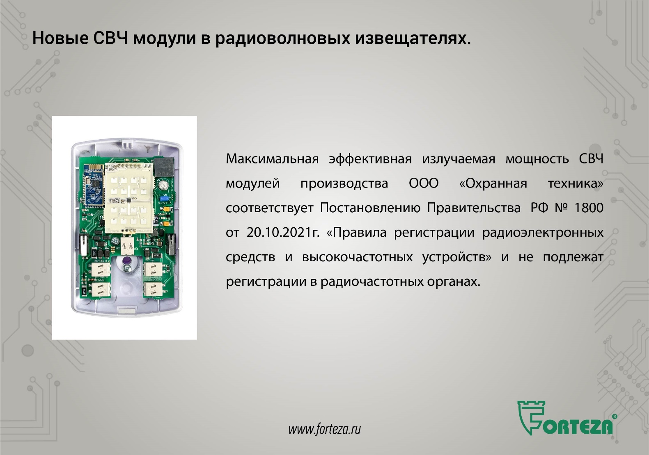

На новых СВЧ модулях хочется остановиться подробнее.

Извещатели ФОРТЕЗА-М(5.8) работают на частоте 5,8 ГГц с максимальной эффективной излучаемой мощностью не более 25 мВт и в соответствии с Постановлением Правительства РФ № 1800 от 20.10.2021г. «Правила регистрации радиоэлектронных средств и высокочастотных устройств» не подлежат регистрации в радиочастотных органах.

Процесс, при котором радиоволновые извещатели работают с изотропно-излучаемой эквивалентной мощностью в пределах, разрешенных постановлением № 1800, мы у себя на предприятии называем «технологией изотроп».

Раньше СВЧ модули, применяемые в радиоволновых извещателях, с допустимой изотропной мощностью производились только в Европе. В текущих условиях это стало проблемой.

Инженеры нашего предприятия разработали свои СВЧ модули, обеспечивающие выполнение требований Постановления Правительства РФ № 1800. Да и стоимость модулей значительно ниже импортных.

По надёжности отмечу, что пока мне не известны случаи отказа в работе извещателей по причине выхода из строя СВЧ модулей производства ООО «Охранная техника».

СВЧ модули своего производства используем не только на извещателях с рабочей частотой 5.8 ГГц.

**Слайд 5**

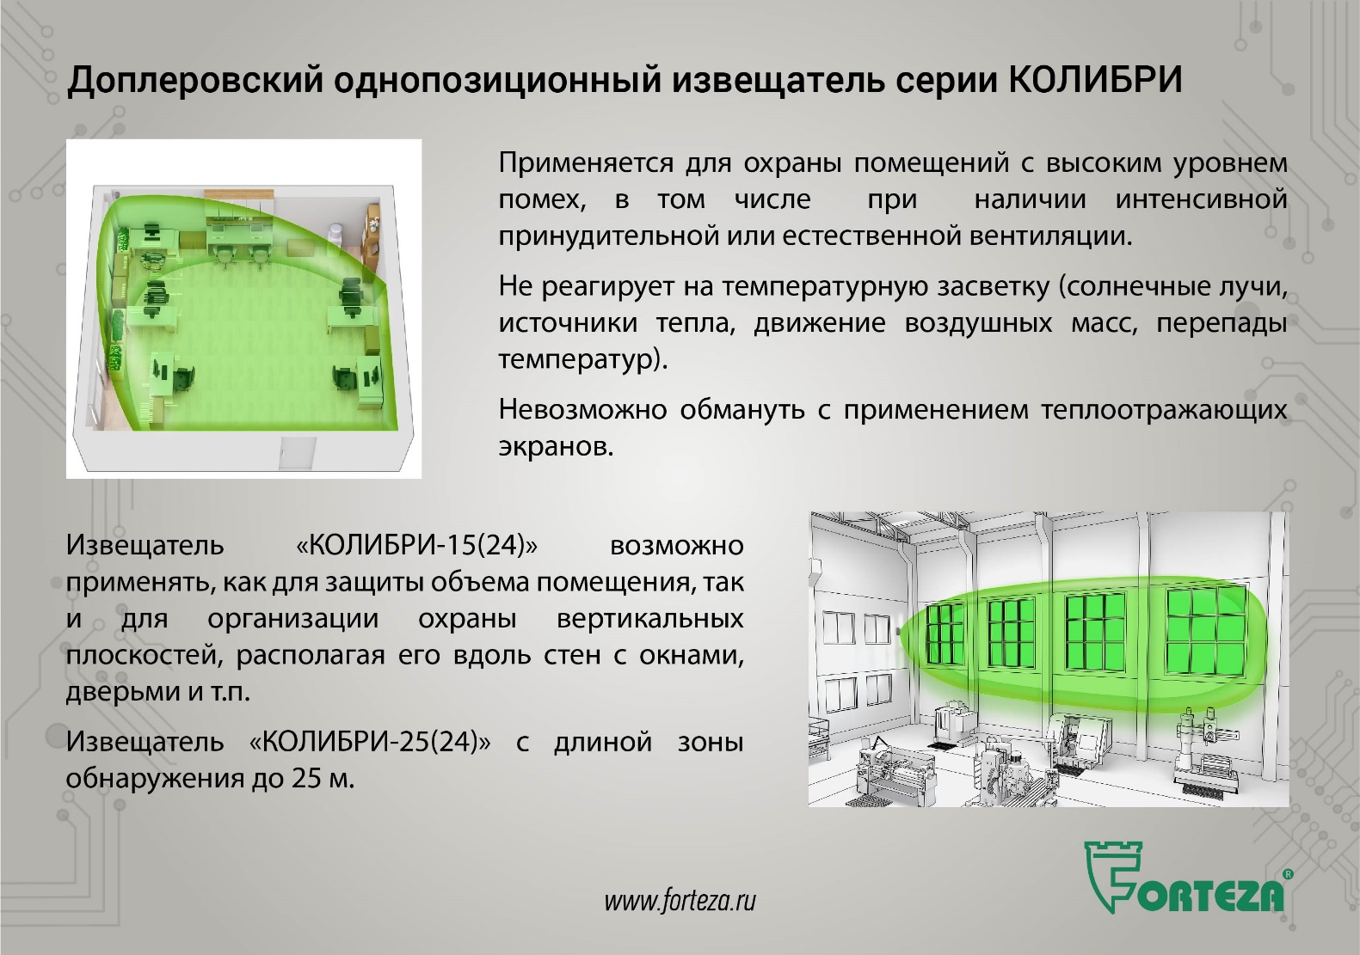

Следующим рассмотрим доплеровский однопозиционный извещатель серии КОЛИБРИ для охраны помещений.

Извещатель эксплуатируется в закрытых помещениях, в том числе при наличии интенсивной принудительной или естественной вентиляции (склады, ангары и т.п.).

В отличии от пассивных инфракрасных извещателей не реагирует на температурную засветку (солнечные лучи, источники тепла, движение воздушных масс, перепады температур). Также доплеровский извещатель невозможно обмануть с применением теплоотражающих экранов.

Извещатель КОЛИБРИ имеет два типа зоны обнаружения.

Извещатель КОЛИБРИ-15(24) возможно применять, как для защиты объема помещения, так и для организации охраны вертикальных плоскостей, располагая его вдоль стен с окнами, дверьми и т.п.

Для охраны большего объёма помещения применяется извещатель КОЛИБРИ-25(24) с длиной зоны обнаружения до 25 м.

Также его применяют для охраны протяженных коридоров и т.п.

Отличительные особенности извещателя:

- встроенный регулятор чувствительности;

- отключаемая светодиодная индикация тревог;

- встроенный звуковой оповещатель для удобства настройки извещателя;

- возможность одновременной работы нескольких извещателей:

- компактные габаритные размеры;

- удобный шарнирно-поворотный кронштейн с внутренним кабель-каналом. (хотя можно установить без кронштейна как на ровной поверхности, так и в углу помещения);

- излучаемая изотропная мощность в пределах разрешённой.

У модификаций Bluetooth и RS-485 отсутствуют ручные органы настройки и звуковой оповещатель.

Для подключения и эксплуатации извещателя не требуется специальных знаний, да и цена доступна.

Извещатель прошел испытания и запущен в серию.

Предлагаем Вам взять его на пробную эксплуатацию, для проверки в условиях Вашего объекта.

**Слайд 6**

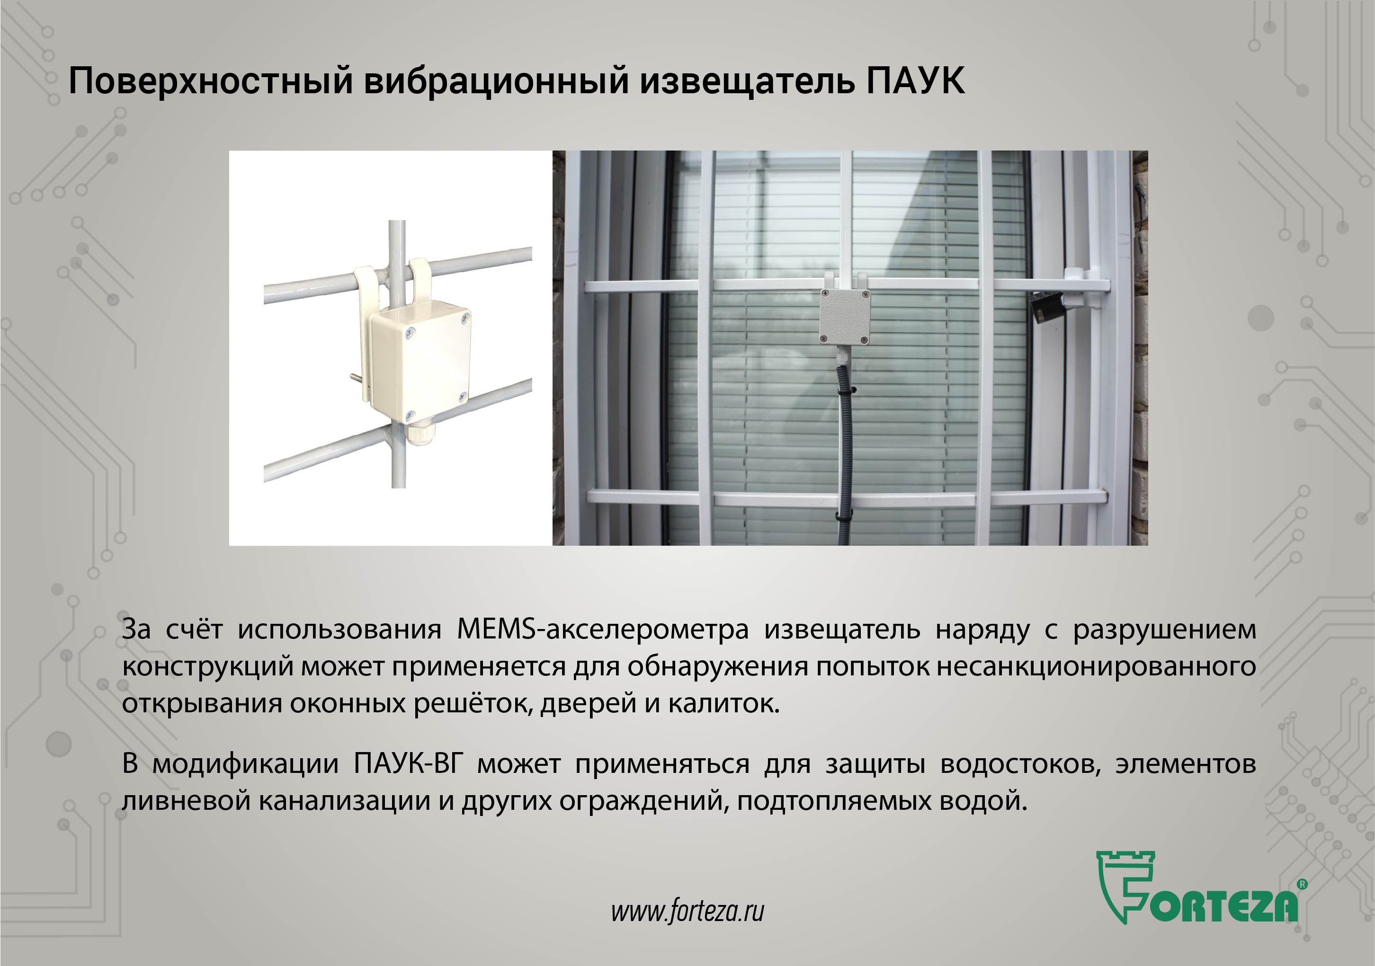

Хотим напомнить, что мы модернизировали поверхностный вибрационный извещатель ПАУК.

За счёт использования MEMS-акселерометра извещатель наряду с разрушением конструкций может применяется для обнаружения попыток несанкционированного открывания оконных решёток, дверей и калиток, в том числе разрушения и открывания конструкций водостоков, элементов ливневой канализации и других ограждений, подтопляемых водой.

Теперь нет необходимости при защите оконных решеток и калиток использовать дополнительно к вибрационному извещателю магнитно-контактных.

**Слайд 7**

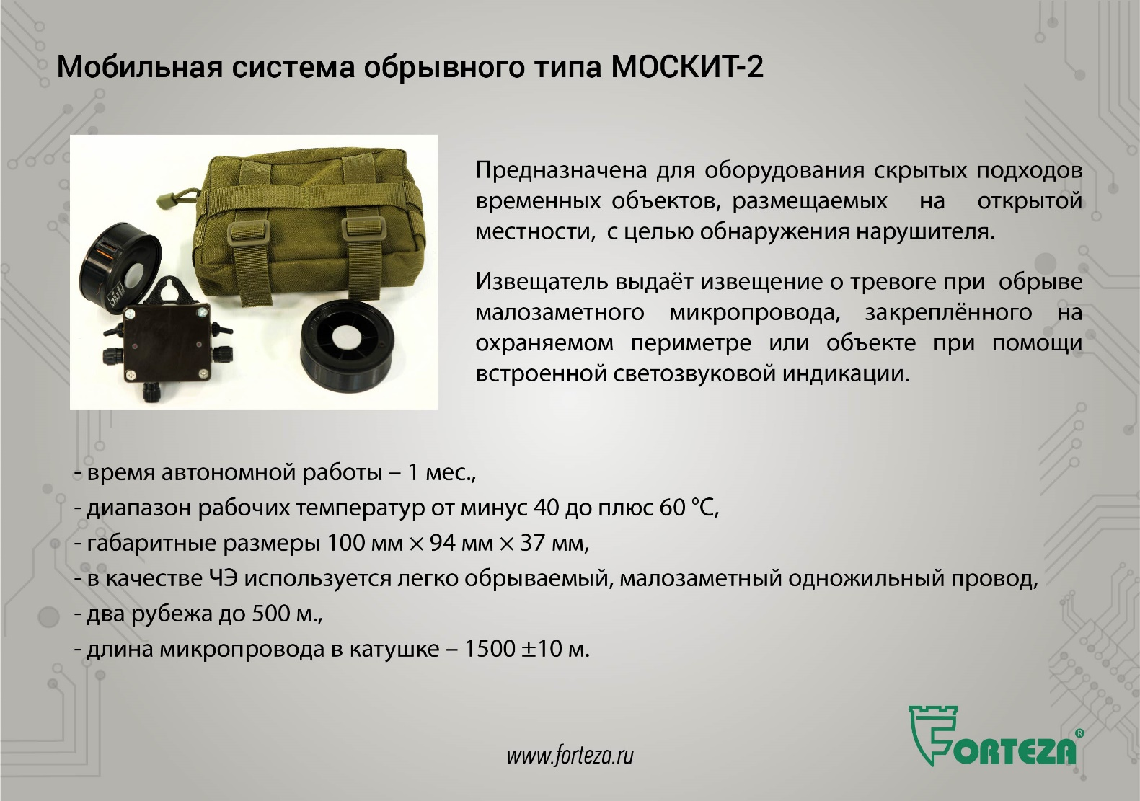

Мы на площадке ТБ Форума хотим с Вами рассказать о направлениях наших новых разработок.

Например, о автономной системе сигнализации обрывного типа МОСКИТ-2 (идёт апробация в зоне СВО).

Предназначена для оборудования скрытых подходов временных объектов, размещаемых на открытой местности, с целью обнаружения нарушителя.

Извещатель выдаёт извещение о тревоге при обрыве малозаметного микропровода, закреплённого на объекте или охраняемом периметре, при помощи встроенной светозвуковой индикации.

- время автономной работы – 1 мес.,

- диапазон рабочих температур от минус 40 до плюс 60 °С,

- компактные размеры,

- в качестве ЧЭ используется легко обрываемый, малозаметный одножильный провод:

- два рубежа до 500 м,

- длина микропровода в катушке – 1500 ±10 м;

- возможность радиоканальной передачи сигнала тревога.

**Слайд 8**

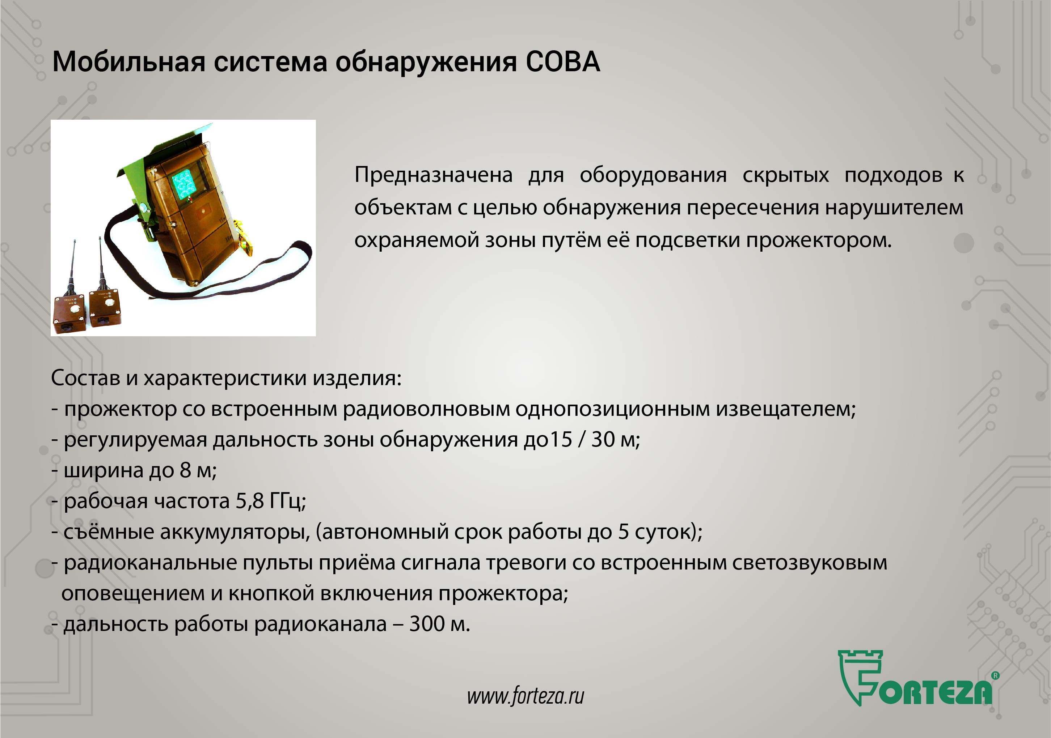

Автономное средство обнаружения СОВА.

Предназначено для оборудования скрытых подходов к объектам с целью обнаружения пересечения нарушителем охраняемой зоны путём её подсветки прожектором.

Состав и характеристики изделия:

• прожектор со встроенным радиоволновым однопозиционным извещателем (регулируемая дальность зоны обнаружения – 15 и 30 м, ширина до – 8 м, рабочая частота 5,8 ГГц,);

• съёмные аккумуляторы, автономный срок работы до 5 суток;

• радиоканальные пульты приёма сигнала тревоги со встроенным светозвуковым оповещением и кнопкой включения прожектора, дальность работы радиоканала – 300 м.

**Слайд 9**

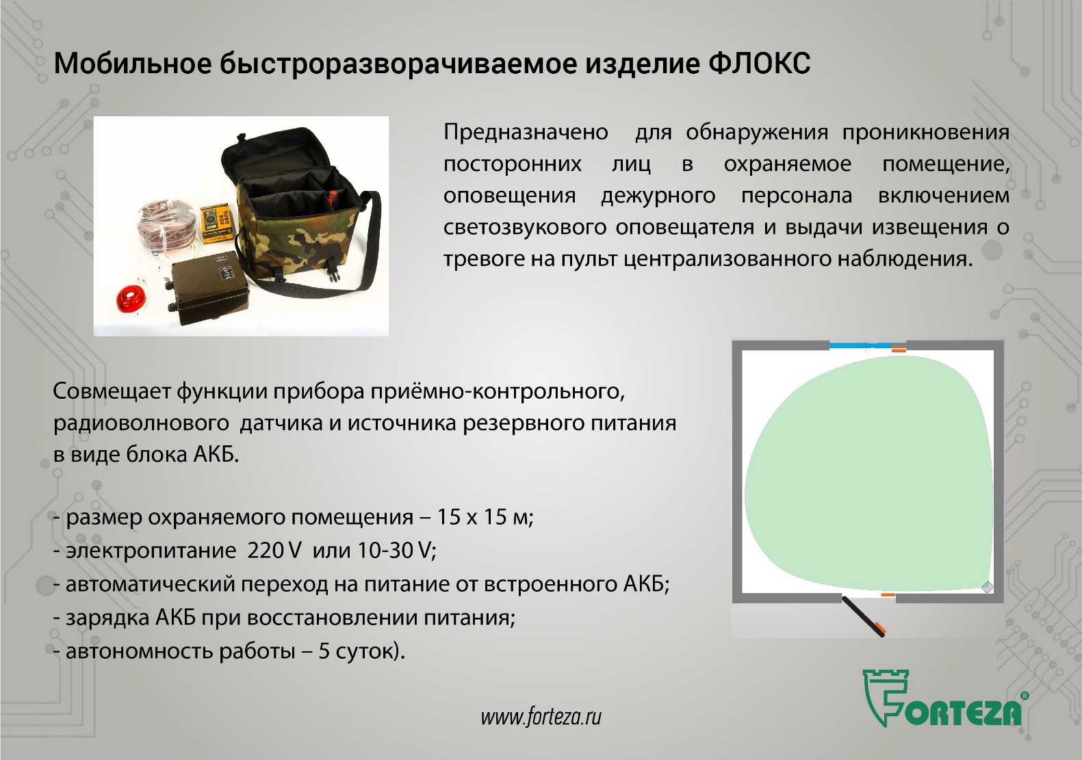

И ещё одно автономное изделие ФЛОКС.

Предназначено для организации охраны складов и отдельных помещений путём оповещения дежурного персонала включением светозвукового оповещателя и выдачи извещения о тревоге на пульт централизованного наблюдения размыканием контактов исполнительного реле.

Изделие представляет собой комбинированное функционально законченное устройство, совмещающее функции прибора приёмно-контрольного, охранного радиоволнового датчика и источника резервного питания в виде блока АКБ.

- размер охраняемого помещения – 15 х 15 м.

- электропитание 220 V или 10-30 V,

- при прекращении централизованного питания автоматический переход на питание от встроенного АКБ.

- зарядка АКБ при восстановлении питания 220 V или от зарядного устройства 10-30 V,

- автономность работы – 5 суток),

- постановка/снятие изделия на охрану производится с помощью считывателя и электронного ключа (ЭК) Touch Memory.

В изделии также используется СВЧ модуль с разрешенной мощностью изотропного излучения.

**Слайд 10**



В ближайшее время мы разместим информацию по этим мобильным системам на нашем сайте.

Спасибо за внимание.